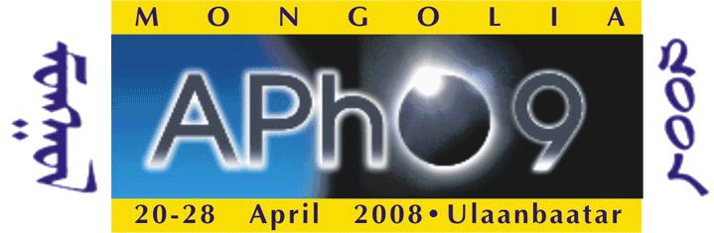
第9届亚洲物理奥林匹克竞赛
理论试题
(2008年4月22日)
---------------------------------------------------------------------
理论考试第3题

超光速物体看上去像什么？

一个物体能以超光速运动吗？如果物体是在真空中运动，回答是“不能”。但如果光速是指在一个折射率为n（，这里u是光在介质中的速度，c是光在真空中的速度）的光密介质中光的相速度，则上述问题的回答就可以是“能”。

如果u<v<c，其中v是物体运动的速度，我们就说物体是超光速的。众所周知的物体超光速的例子之一是带电粒子因超光速而产生切伦可夫辐射。

在本问题中，我们始终考虑物体在一个没有色散的介质中以不变的速度超光速运动。记光在介质中的速度为u。

为简单起见，我们引入记号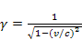，和常量角度，其中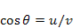及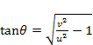。

- 发光的超光速粒子

如图1所示，一个发光的粒子沿x轴以不变的速度运动（），观测者M处于与x轴相距为d的位置上。

我们选x轴上距观测者最近的一点O作x轴的原点。发光的粒子经过x＝0的点的时刻取为t＝0。

M
x
d
O
图 1

- 设在给定的时刻辐射的光在随后的t时刻被观测到，把t用和表示出来。 （1.0分）

（2）发光的粒子在t₀时刻开始可以被观测者看到，此时粒子所处的表观位置为。试将表观位置和时刻用和表示出来。 （2.0分）

- 对任意给定的时刻t，求粒子的表观位置。将结果用和表示出来。（2.0分）

（4）求在任意给定的时刻t粒子的表观速度(t)。将结果用和表示出来。
（1.0分）
（5）求粒子刚开始可以被观测者看到时的表观速度。（0.2分）
（6）给出此粒子在无限远时的表观速度。 将结果用和表示出来。（0.2分）
（7）画出表观速度随t变化的草图，并清楚地标出表观速度的渐近值。（1.0分）
（8）表观速度能否超过真空光速，即是否可能？（0.2分）

2．线状发光物体
考虑一个发光并沿X方向运动的线状物体。在相对于该物体静止的参考系中，此线状物体的长度为L。

- 平行运动
如图2所示，假设线状发光物体纵向沿x轴运动。

O
图 2

（9）给出从前端刚开始可以被观测到，到整个线状物体被完全观察到所经历的时间间隔。将你的答案用L，γ和ν表示出来。（0.3分）
（10）给出此物体在其被完全观察到那一刻的表观长度。将你的答案用d，L，θ和γ表出。（0.4分）

B．垂直运动
如图3所示，考虑此线状发光物体沿垂直于长度方向的x轴运动的情形，并让观察者处于x轴的原点（d=0）。发光物体关于x轴是对称的。

O
图3
y

（11）证明：对某个时刻t，此物体的外观将是一个椭圆或椭圆的一部分。（0.7分）
求出下列量，并将它们用ν、θ、t和L表出：
（12）对某个给定时刻t，求椭圆的对称中心位置x_{c}。（0.5分）
（13）对某个给定时刻t，求椭圆的半长轴和半短轴的长度。（0.5分）

